DISEÑO: CARTA DE REALIDAD AUMENTADA PARA PERSONAS CON DISPARIDAD AUDITIVA.

Tareas a Realizar:

1. Icono
2. Splash
3. Rediseño de la carta gourmet.
4. Botones de la cámara:

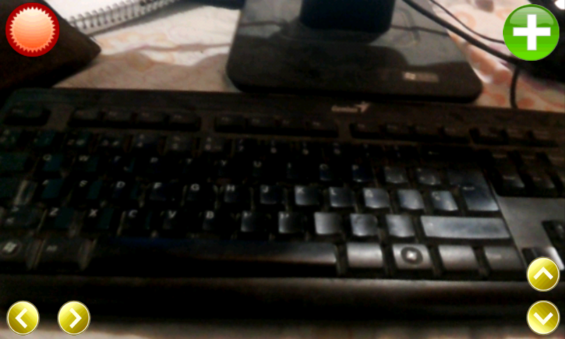

Estábamos pensando de hacer los botones simitransparente, porque ocupan mucho espacio en la pantalla. Los botones pueden ser rectangulares. Al presionar el botón, cambiara de color (como lo veníamos haciendo). Me refiero a transparencia a algo como esto:

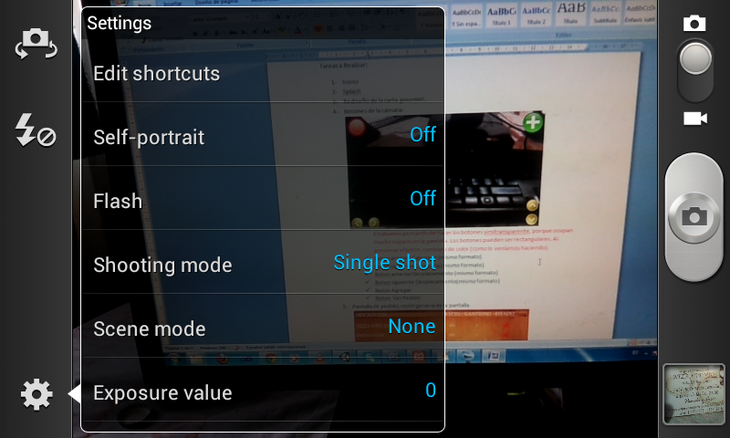

* Boton anterior Categoria (mismo formato)
* Boton siguiente Categoria (mismo formato)
* Boton anterior Desplazamiento (mismo formato)
* Boton siguiente Desplazamiento(mismo formato)
* Boton Agregar
* Boton Ver Pedido

1. Pantalla de pedido, visión general de la pantalla

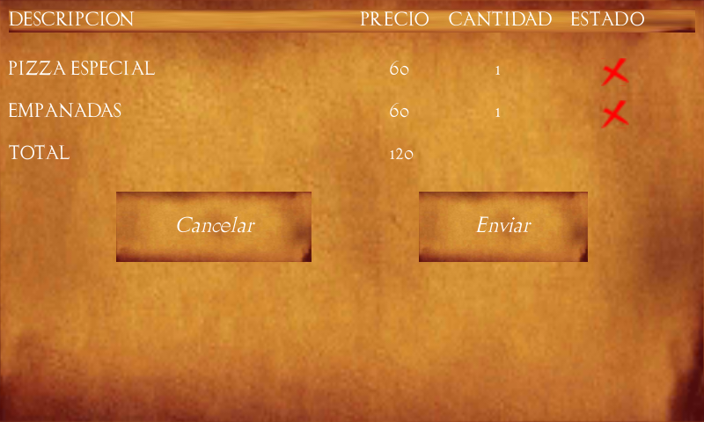

* Box de pantalla, el que utilizamos:



* Titulo de inicio de la pantalla



(Es donde aparece DESCRIPCION, PRECIO, CANTIDAD, ESTADO), el texto lo ponemos nosotros, pasanos el tipo de letra para toda la pantalla.

* Boton enviar (Mismo formato): el texto lo agregamos nosotros
* Boton Cancelar (Mismo formato): el texto lo agregamos nosotros

1. Pantalla de Diarios Digitales

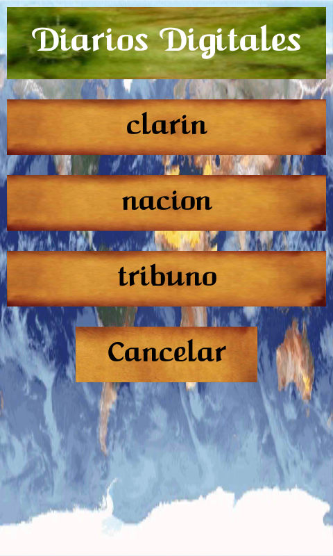

* Titulo de la pantalla, haría falta un banner:

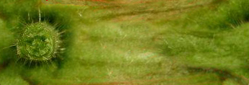

(el texto lo ponemos nosotros, pasanos el tipo de letra)

* Box de pantalla
* Boton de Diarios Digitales( uno solo), este es el que utilizo:



(El texto lo ponemos nosotros)

* Boton Cancelar (Idem Boton de Diarios Digitales)

1. Pantalla de Videos digitales

* Box de Pantalla
* Box de Diarios digitales (uno solo)
* Boton Volver

COSAS NUEVAS

8-DESARROLLO DE INTERFAZ PARA CONFIGURACION DEL SERVIDOR

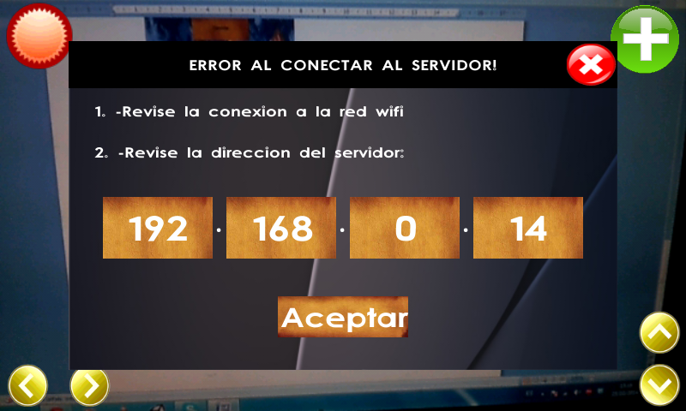

* Para ello se necesitamos un banner del titulo, este es el que utilice y que hay que cambiar:



* Cambiar el box, este utilice:



* Necesitariamos el fondo de los cuadritos, son cuatro:

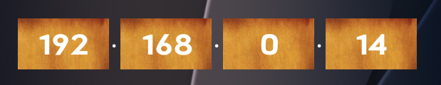

Con que haya uno es suficiente. La intención es ingresar una dirección ip con el teclado del celular.

* Y El botón “Aceptar”, que puede ser alguno similar a los de arriba. El texto nosotros lo agregamos. Si querés pasanos la fuente (tipo de letra), para que haga juego con el diseño grafico
* Cambiar el selector rojo para que se ajuste al diseño de la carta gourmet:



Este selector de menú lo usamos para recorrer el menú, como por ejemplo:

